## 一、背景

现在的计算机技术的发展，基本上一年一变，特别是互联网。最近的分布式架构尤其突出，从反向代理、负载均衡到SOA、RPC这些东东，基本上都是解决了网络上的瓶颈，其实这网络上的问题大不了就是增加服务器，多个工具或一个环节来缓冲访问的时间和速度。还有最近的SPRINGCLOUD之类的，像这些也就是解决了程序上访问流通过程，但是，最终还是要在数据层出现瓶颈，数据层的控制就显而易见了，不过眼前的数据层就出现了：对数据库进行分库分表，其解决方法呢，又是纵向又是横向的，分库分表也会暴露很多问题：像多表关联查询、综合数据、统计数据这些诸如此类的问题，然后呢这些人又说如何如何解决的。

以后，网络速度肯定会逐步加快的，这访问数据库的瓶颈远远大于程序里访问的瓶颈，即使数据库采取分库分表，其局限性也显而易见，并且采取的措施估计越来越复杂。

基于以上需求，我大胆的猜想，要是开发出一套数据库，能解决这些问题多好。在2006到2009年做手游的时候，就把大部分数据放到缓存里，没想到在2011年后，就有了REDIS、MONGDB、HBASE这些基于缓存的KV数据库，虽然这些解决了一些问题，但是在某些功能上还是没有达到我所预期目的。

## 二、猜想需求

目前的数据存在的流程和处理如下：

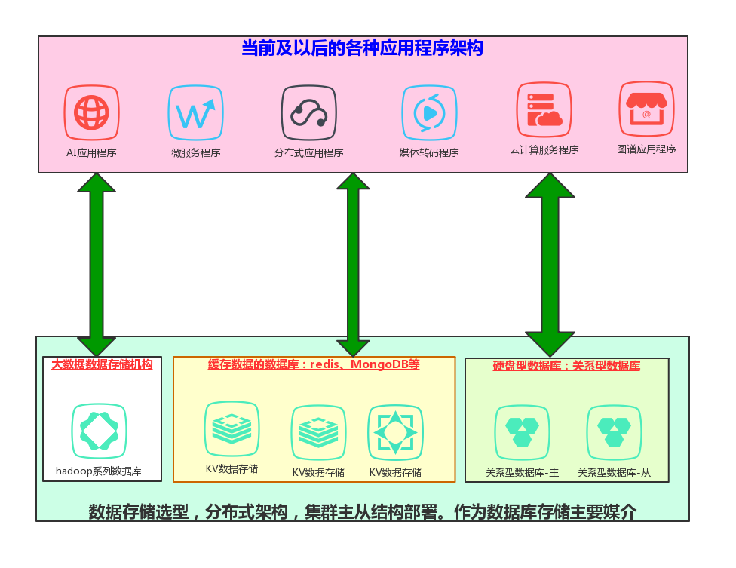

照目前的形势，以后的数据库需要分开为：内存数据库、缓存数据库、硬盘数据库；缓存数据库就是现在流行的REDIS、MONGDB、HBASE这些；硬盘数据库呢就是：MYSQL、ORACLE、MSSQLSERVRR、INFORMIX、DB2这些；但是内存数据库目前是没有发现更好的，即使有，也是功能不是很完善，需要我们开发的一套系统软件。

内存数据库和硬盘数据库的关系如下：硬盘数据库主要是做永久性存储，一旦内存数据库重启或者停止使用时，把所有数据存入硬盘数据库，如果内存数据库启用后，把硬盘数据库的数据全部读入内存数据库，内存数据库可以使用一定的写入策略保存数据到硬盘数据库。

综合以上，开发出一套统一数据库系统，此系统需要包括内存数据库和硬盘数据库。需要解决读取以前关系型数据库的数据，保存到本系统的数据库中。以下图示是开发出以后的流程形式：

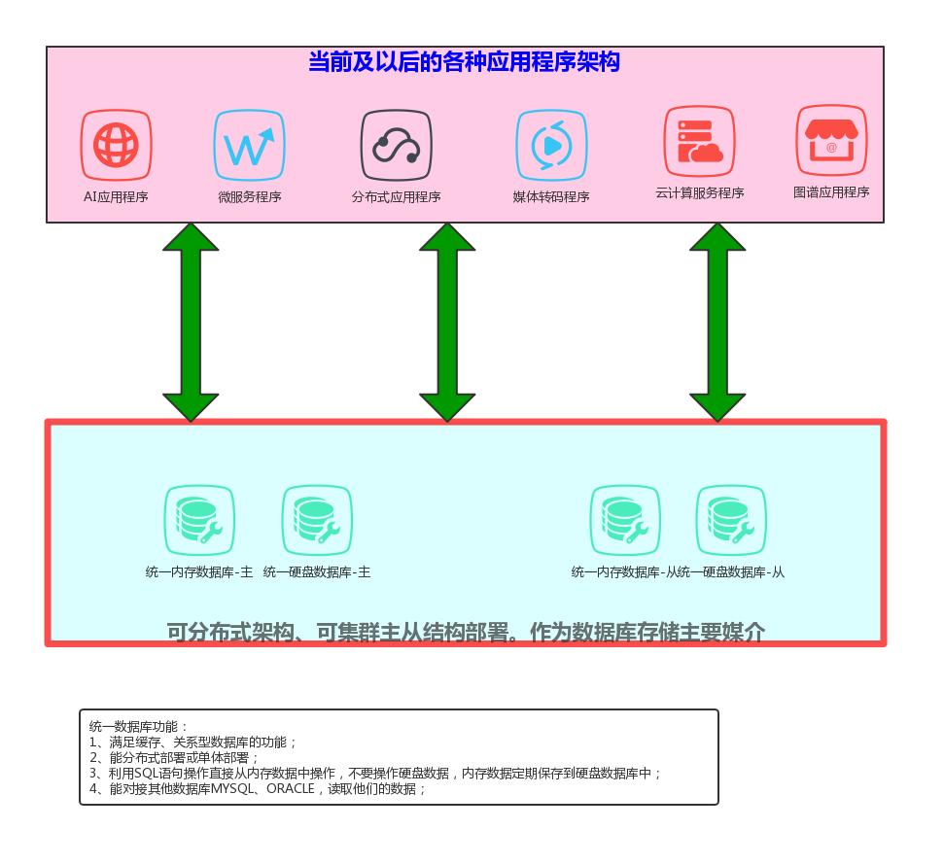

统一数据库大致的处理过程，如下：

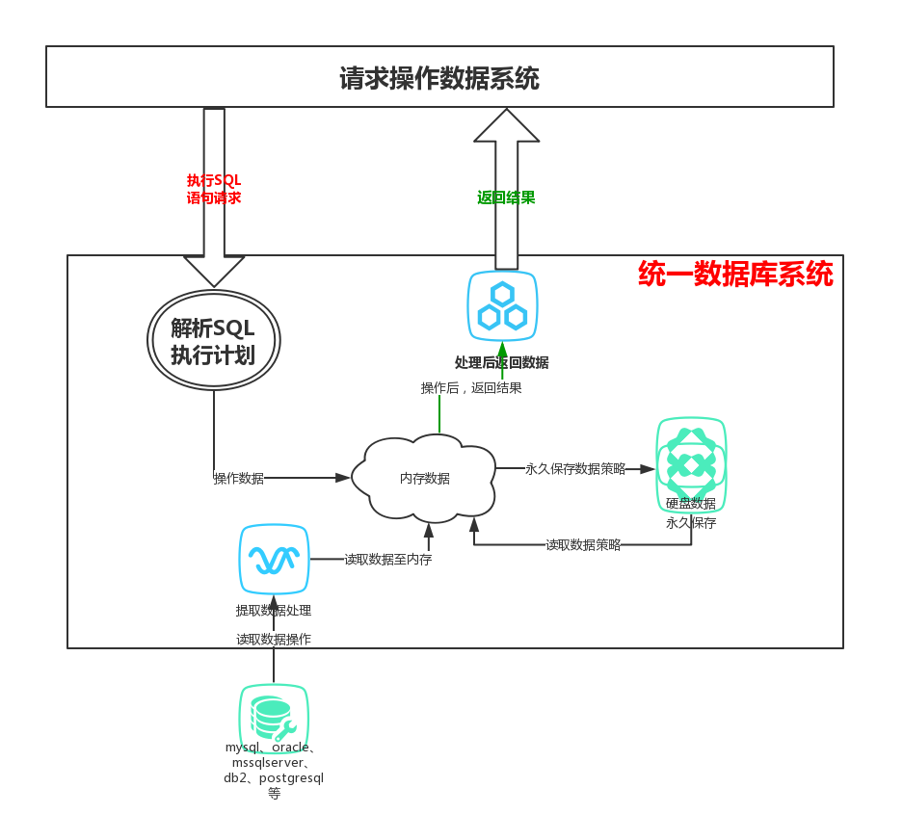

## 三、实现目标

实现统一数据库系统的目的，必须达到以下几点：

1. 需要是跨平台的；使用什么语言开发这套系统，不限制，但是最需要的是跨平台；
2. 能读写目前业界任何硬盘数据库的数据，也就是对他们的数据类型和相关的程序（存储过程）都能处理；
3. 拥有现在数据库的大部分特性，如：事物（ACID）处理的特性，能QUID，能定义存储过程和函数、触发器等；
4. 能集群和分布式部署，采取读写相关策略，以求达到快速处理访问请求；
5. 既然是数据库，肯定可以使用SQL查询，但是，可以不用分库分表那么麻烦
6. 安全、稳定等性能必须考虑；
7. 需要定义众多的对外访问接口，这是跨语言的：PHP、java、.net等

现在不用考虑说硬盘数据库的体量比较大，内存肯定不会比它的小，以后的内存，一旦集群，按T计算的内存还是很多的；

这种考虑，不仅仅是为了解决以后访问数据库的响应速度问题，还要解决数据库一统问题。

## 四、问题

1、谁来做这系统？

2、有人说利用：REDIS+mongodb+MYSQL+ES就能解决这个数据库系统，这是不是要整多个软件，而且配置、安装、数据处理这些过程是不是要重新写代码和文件呢？

3、SAP HANA这个商用的数据处理系统。这是个(High-Performance Analytic Appliance)高性能分析设备，它是软硬件结合的一个产物：

定义1：HANA是一个软硬件结合体，提供高性能的数据查询功能，用户可以直接对大量实时业务数据进行查询和分析。用户拿到的是一个装有预配置软件的设备。至于HANA的云服务，只是对用户而言可以在不购买相关硬件的情况下享受HANA的高性能，而HANA云服务的背后还是需要更高性能的硬件支撑的。

定义2： 基于内存计算技术的高性能实时数据计算平台，是全球一个发布商用的基于内存计算的产品，通过 SAP 内存计算技术优化应用，转变人们的思考、规划和工作方式。

4、是否可以以mysql-cluster-gpl-7.6.10或PostgreSQL为基础上进行改版开发；或者是目前有如此一个软件系统？